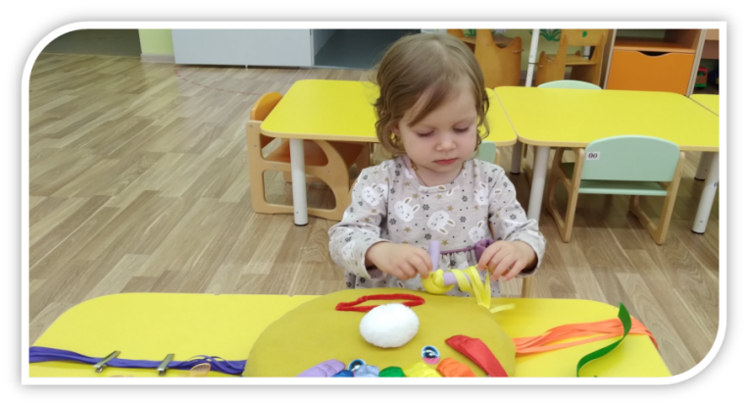
Игра «Накрути на бигуди»

Пальчиковые игры «Игрушки»
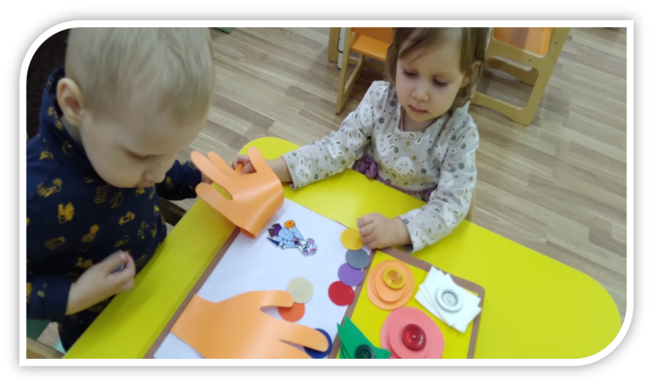

Используя это и многое другое нестандарное оборудование, можно играть с детьми в различные игры на развитие мелкой моторики дома. Это очень интересно и увлекательно для детей раннего возраста.

Развивайте мелкую моторику рук и делайте это с удовольствием!

ЖЕЛАЕМ УСПЕХОВ!

«Использование нестандартного оборудования для развития мелкой моторики»

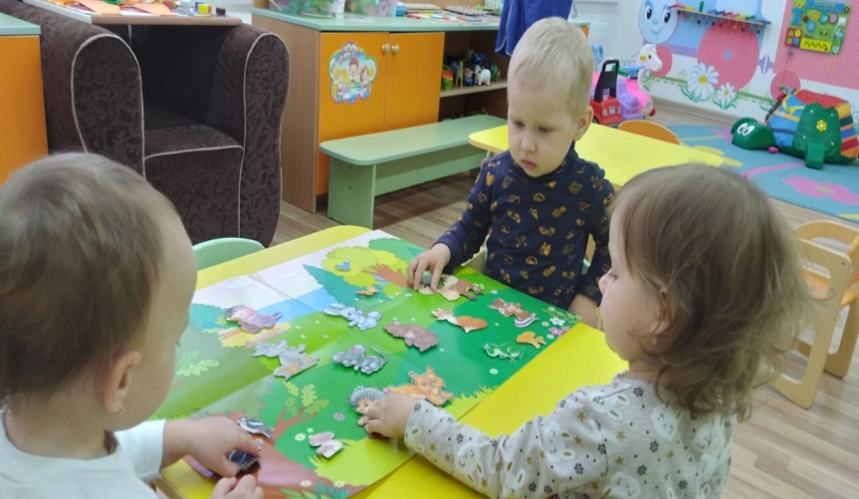

«Источники творческихспособностей
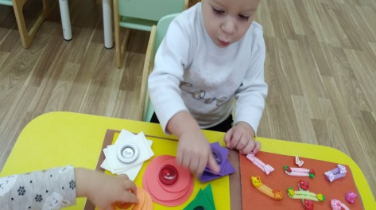
и дарования детей – на кончиках ихпальцев.
От пальцев, образно говоря, идуттончайшие ручейки, которыепитают источник творческоймысли. Другими словами: чем большемастерства в детской руке, тем
умнее ребёнок».
В.А. Сухомлинский.
Что такое мелкая моторика?
Под выражением «мелкая моторика» понимается подвижность и ловкость мелких мышц на кистях рук, совершаемая под зрительным контролем человека. Чем лучше развита эта моторика, тем лучше будет у малыша память, логика, речь и мышление.
Следствие слабого развития общей моторики рук - общая неготовность большинства современных детей к письму или проблем с речевым развитием.
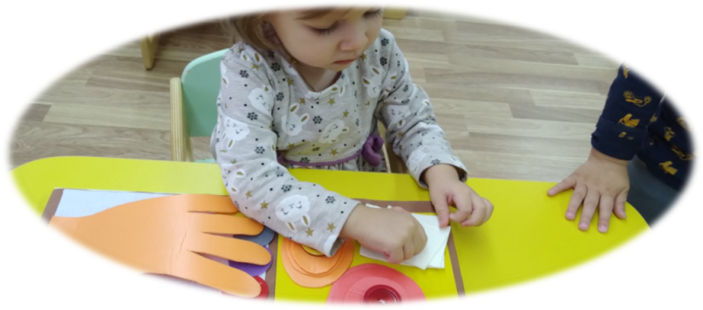

Для успешного решения этих задач можно проводить различные игры с резинками «Соедини по цвету и форме»
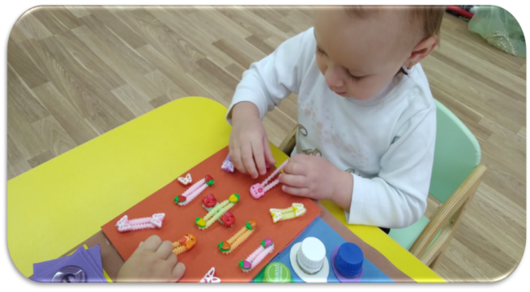

«Игры с ленточками и заколками»

«Наряди солнышко»
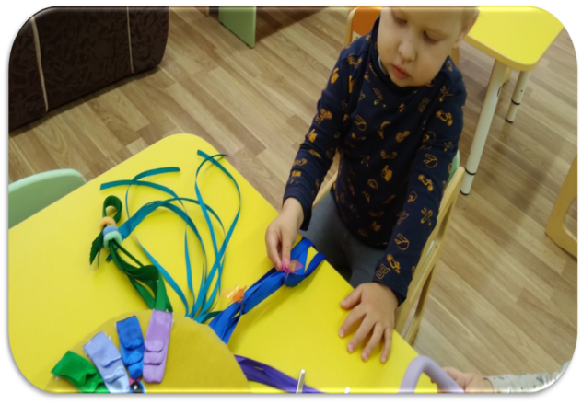

Игра «Пуговки-застежки»
